Муниципальное казенное дошкольное образовательное учреждение «Детский сад №4» Кореневского района Курской области

Краткосрочный проект по адаптации детей к условиям детского сада

в первой младшей группе

**«Осень, осень, в гости просим»**

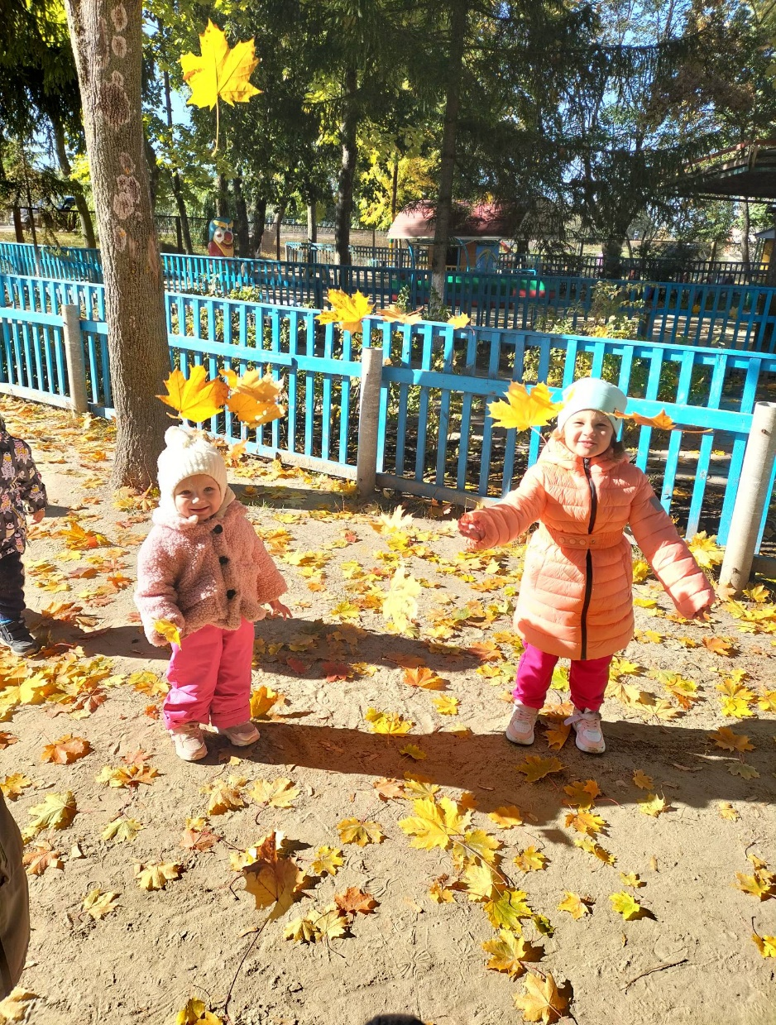

**Провели: Антипина А.Н, Руденко Ю.М.**

2023 г.

**Проект «Осень, осень, в гости просим»**

**в первой младшей группе.**

**Актуальность:**

Часто взрослые забывают понаблюдать с ребенком, полюбоваться красотой мира природы, не поддерживают детскую любознательность. Именно ранний возраст – это самое благоприятное время для накопления представлений об окружающем мире. Необходимо не только показать детям, какой прекрасный мир их окружает, но и объяснить, почему нужно любить и беречь природу.

**Тип проекта.**

Познавательно - творческий.

**Сроки реализации:**

Среднесрочный проект (16 октября по 31 октября) .

**Участники проекта:**

Дети, педагоги, родители.

**Возраст детей.**

Первая младшая группа.

**Цель проекта:**

Создание необходимых условий для знакомства детей с характерными признаками осени, развивать познавательную активность детей через совместную игровую деятельность экологического содержания.

**ЗАДАЧИ.**

Дать воспитанникам элементарные представления об осени (сезонные изменения в природе, одежде людей, на участке детского сада) .

Продолжать расширять представления воспитанников о сборе урожая, о некоторых овощах, фруктах, ягодах.

**Предварительная работа:**

- иллюстрационного материала по теме «Осень»: «Овощи», «Фрукты»;

- Чтение русских народных сказок «Репка», «Вершки и корешки»;

- Прослушивание песенок про осень;

- Разучивание пальчиковой гимнастики «Мы капусту рубим, рубим…»

**План реализации проекта**

**Этапы проекта:**

***Первый этап - подготовительный***

-Создание предметно-развивающей среды согласно теме проекта.

-Подбор материала и оборудования для занятий, бесед, игр с детьми.

-Подбор методической литературы по теме.

-Сотрудничество с родителями: разучивание с детьми стихотворений об осени.

***Второй этап - основной***

**Социально-коммуникативное развитие**:

**Сюжетно-ролевые игры:**  
«Одень куклу на прогулку»

«Научим куклу Катю раздеваться после прогулки»

**Дидактические игры:**   
«Найди такой же листик»  
«Подбери лист»  
«Какое время года»  
«Что лежит в мешочке»

«Когда это бывает?»

«Что нам осень подарила?»

**Речевое развитие**:

**Беседы:**  
«Время года – осень».

«Когда на улице дождь, то…».  
«Что мы видели по дороге в детский сад».

Рассматривание картины «Осень»

Рассматривание картины «Катя на прогулке»

**Чтение художественной литературы:**  
Я. Тайц «По грибы, по ягоды»  
М. Пришвин «Листопад»  
А. Плещеев «Осень наступила»  
Н. Калинина «В лесу», «Осеннее»  
И. Токмакова «Осенние листья»

**Физическое развитие  
Подвижные игры:**  
«Раздувайся пузырь»  
«Листопад»  
« У медведя во бору»  
«Поедем в лес»  
«Птички и дождик».

Пальчиковая гимнастика : «Вышел дождик погулять», «Листочки», «Капуста»

Дыхательная гимнастика: «Сдуй листочек», «Сдуй капельку»  
**Познание:**

М/и «Собери листочек», «Иголки для ёжика»  
Наблюдение «Как изменилась одежда людей»  
Наблюдение «Какая сегодня погода»

Наблюдение «Наши деревья»

**«Художественно-эстетическое  развитие»**

Рисование: «Листочки танцуют», «Дождик – кап. Кап, кап…».

Лепка: «Падают, падают листья…», «Вот ёжик, ни головы, ни ножек».

Слушание муз. П. Чайковского «Осенью». «Дождик»; «Птичка»

муз. М. Раухвергера

**Работа с родителями:**

Консультации для родителей «Осенние прогулки с детьми».

**Заключительный этап:**

**Продукт проекта**

Выставка детской коллективной работы «Осеннее дерево».

Праздник «Осенние посиделки»

Презентация«Золотая осень»

**Вывод:**

Многие дети умеют называть осенние природные явления, показывать их на иллюстрациях с изображением осени.

У детей возникло желание отображать увиденное при помощи рисования, лепки.

Дети стали чаще прибегать к активной речи, как средству общения и выражения своих чувств

Так же, дети стали получать удовольствие от заботы об объектах как живой, так и неживой природы.

Родители получили новые знания об некоторых методиках проведения целевых прогулок и применят полученные знания на практике.

**Литература:**

* С. Н. Теплюк. Занятия на прогулке с малышами.

Для работы с детьми 2-4 лет.

* В. В. Гербова. Занятия по развитию речи в первой младшей группе детского сада.
* Д.Н.Колдина Лепка и рисование с детьми 2-3 года. Конспекты занятий. Издательство «Мозаика – Синтез»2007